

Entrega hasta el día Viernes 24 de Julio 2020. Ante cualquier duda o consulta respecto a la asignatura de artes y/o tecnología el horario de atención es de 10.00 am a 12.30 pm, puede comunicarse al siguiente correo: [profesoranathaliesantander@gmail.com](mailto:profesoranathaliesantander@gmail.com)

Atentamente

*Nathalie Santander M.*

*Profesora de Artes Plásticas*

***“Guía 3: Propuesta escultórica”***

2EM - Artes Visuales - Profesora Nathalie Santander M.

**Nombre**: ____________________________________________________________________

**Objetivos**

-Aplicar posibilidades escultóricas por medio de materiales reciclados.

-Interpretación de propósitos expresivos de manifestaciones visuales y audiovisuales.

-Argumentar juicios críticos personales en relación a criterios estéticos y visuales.

**I.-** **Realiza una propuesta personal escultórica utilizando materiales reciclados describiendo su propósito expresivo hacia la sociedad y argumentando juicios críticos de su obra.**

**Descripción de la propuesta**:______________________________________________________________________________

__________________________________________________________________________________________________________________________________________________________________________________________________________________________________________________________________________________________________________________

**Propósito Expresivo:_____________________________________________________________________________________**

__________________________________________________________________________________________________________________________________________________________________________________________________________________________________________________________________________________________________________________

______________________________________________________________________________________________________

**II.- Diseña tu propuesta escultórica con ayuda del dibujo, realiza la lista de materiales reciclados a utilizar, y una lista de herramientas.**

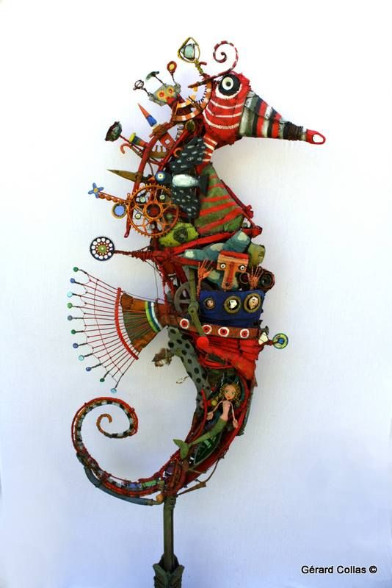

**III.- Crea una prueba de artista de tu escultura, de 20cm y máximo 30cm de alto, recuerda que debes utilizar materiales reciclados que puedas tener en casa. Recuerda registrar lo siguiente:**

**Título de tu obra:**

**Autor:**

**Fecha:**

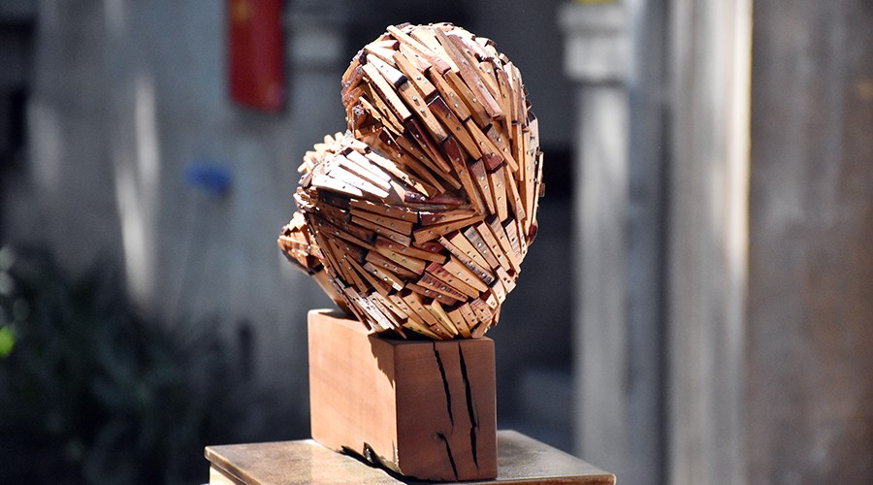**Registro fotográfico de cada detalle de tu prueba de artista:**